药学专业深度解读
一、培养目标
本专业培养能够践行社会主义核心价值观，传承技能文明，德智体美劳全面发展，具有一定的科学文化水平，良好的人文素养、科学素养、数字素养、职业道德、创新意识，爱岗敬业的职业精神和精益求精的工匠精神，较强的就业创业能力和可持续发展的能力，掌握本专业知识和技术技能，具备职业综合素质和行动能力，面向医院药学部、社会药房、药品经营企业和药品生产企业等职业群，能够从事药品调剂、静脉药物配置、库房管理、用药指导、药品零售、制剂生产、药品质量检验等工作的高技能人才。
二、师资力量
本专业现有专任教师13人，博士学历教师占比15%，硕士学历教师占比77%，高级职称3人，中级职称9人，形成了一支师资力量雄厚、专业结构合理、年轻精干、富有激情活力的省级双师型教学团队。教师团队教学经验丰富，教科研成果丰硕，主持并参与各级研究课题10余项；多人次参编国家“十三五”、“十四五”规划教材10余部；发表论文30余篇，其中SCI论文10余篇。在教学过程中，教师们注重理论与实践相结合，致力于培养学生的创新能力和实践技能，为学生的职业发展奠定了坚实的基础。
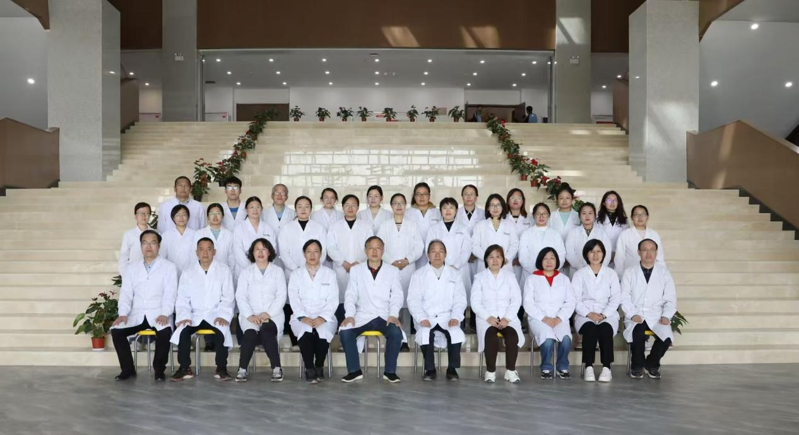
三、专业特色
药学专业隶属济南护理职业学院药学系，为国家财政支持专业、省级品牌专业群、省级高水平专业群代表专业，获批市级现代学徒制培育项目、市级产教融合示范专业（群）点培育项目，立项省级职业教育教学创新团队。追溯历史，从1953年建校就设置了药学及相关专业，已有70年之久。经过几十年的不断发展，软硬件办学条件得到了不断提高和完善，药学专业已成为我院的骨干专业。三年制药学专科招生对象为高中毕业生、中职毕业生，基本学制为3年；五年一贯制高职药学专业招生对象为初中毕业生，学制为5年；新疆中职班招生对象为初中毕业生，学制为3年。目前，药学专业在校生总计1116人，其中普通专科591人，五年一贯制439人,新疆中职班157人。
四、课程设置及考取证书情况
1.课程设置
根据专业培养目标和学院实际情况，开设有药理学、药物化学、药剂学、药物分析、药事管理与法规等核心课程，以及中国共产党党史、思想道德与法治、形势与政策、大学生就业指导与创业教育等公共课程，拓展了学生视野，增强了学生核心竞争力。
2.考取证书情况
我院是教育部“1+X”药品购销和药物制剂生产职业技能等级证书（中级）试点院校。学生实习前后，本专业会组织学生参加药品购销、药物制剂生产等证书的考证工作。
五、实训条件
1.校内实训基地
该专业现有药物化学实训室、药物分析实训室、天然药物化学（中药化学）实训室、药剂实训室、药品储运实训室、模拟药店、药品购销实训室等20余个标准实训室，3个准备室。实训室配有现代化的药化、药分、药剂和药理实训设备及药物标本和模型，如高效液相色谱仪、紫外分光光度计、红外分光光度计、自动旋光仪等分析仪器设备，药品质量检验虚拟仿真实训教学平台、静脉用药调配中心虚拟仿真实训教学平台等，学生在这里可以接受到真实化的仿真及模拟训练，为毕业后迅速适应实际工作奠定坚实基础。
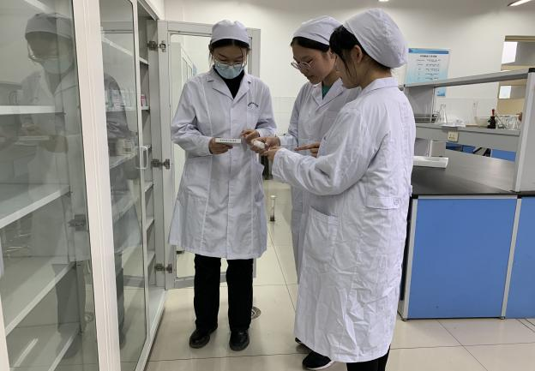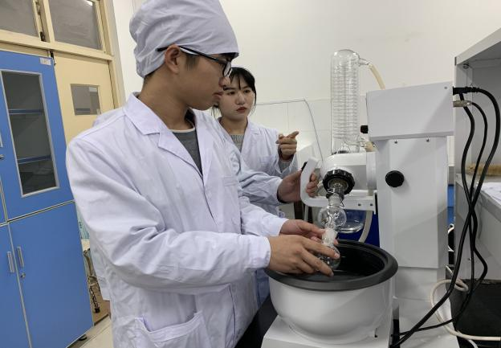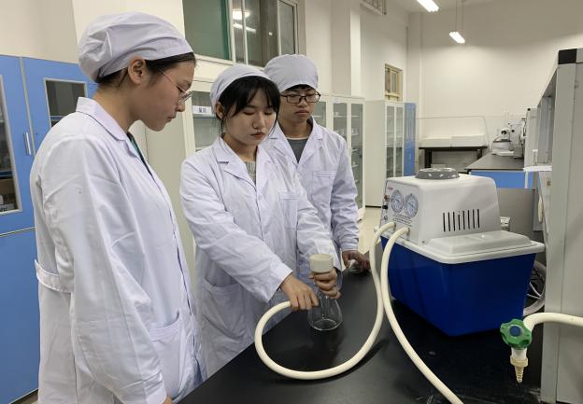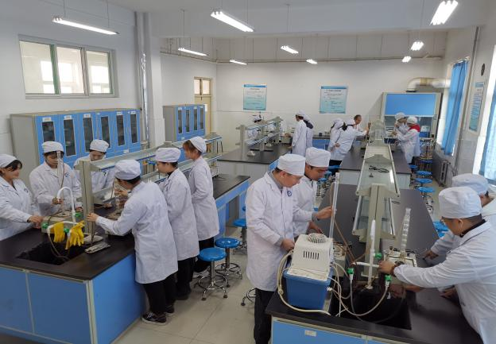
2.校外实训基地
该专业教学注重学生实践能力培养和技能经验积累，与齐鲁制药有限公司、济南方成药品零售有限公司、漱玉平民大药房连锁股份有限公司等省内外20余家药品生产、流通与销售企业建立了紧密的合作关系，为学生提供实训、实习等机会。
六、创新创业与学历提升
1.创新创业大赛
我院药学系近年来在创新创业比赛中崭露头角，屡创佳绩。5名教师入选“山东省创新创业教育导师库”专家。2023年，项目“‘一口清’含漱片—一种便携有效的新型崩解漱口片”，获得山东省第五届数据应用创新创业大赛优秀奖；项目“全人群企业级毒性物质检测液相色谱柱”，获得山东省大学生医养健康创新创业大赛省赛三等奖；项目“‘泰山时光’—基于九蒸九晒技术的黄精标准化炮制工艺流程创新解决方案”，获得山东省大学生医养健康创新创业大赛省赛二等奖、山东省大学生星光原创科技赋能大赛省赛二等奖；项目“中医药文创——让中药走出去活起来”，获得山东省“中医药+”新产品创意大赛（青少年组）省赛优秀奖。2024年，项目“‘泰山时光’—基于九蒸九晒技术的黄精标准化炮制工艺流程创新解决方案”获得“挑战杯”山东省大学生创业计划竞赛（职业院校组）铜奖；项目“生物感知—病毒警报”，获得山东省大学生医养健康创新创业大赛省赛三等奖；项目“冰桂醒神口含片”，获得山东省大学生医养健康创新创业大赛省赛三等奖。
2.技能大赛
药学专业致力于教育教学改革及学生操作能力提升，完善了“系赛-院赛-省赛-国赛”四级大赛体系，达到了“以赛促教、以赛促学、以赛促建、以赛促研”的目的。在全国行业职业技能竞赛第五、第六、第七届全国医药行业特有职业技能竞赛“药品购销员”赛项和“医药商品储运员”赛项中，药学专业学生多人荣获一等奖、二等奖及团体二等奖。2024年，学生在第十七届山东省职业院校技能大赛药学技能赛项获得一等奖；在山东省“技能兴鲁”职业技能大赛—第十五届山东省化工行业职业技能竞赛化学检验员赛项获得个人二等奖、团体三等奖；在2024年一带一路暨金砖国家技能发展与技术创新大赛的药学技能赛项、生物制品检验技术职业技能赛项、第二届实验室安全技术赛项获得三等奖，食品药品质量安全与检测技术赛项获得优胜奖。
3.学历提升情况
学生毕业当年，可根据当年度国家教育部和山东省教育厅发布的专升本通知，报考药学、药物制剂、药事管理等相关专业，参加全省统一的专升本考试。专升本后毕业的学生，第一学历为本科学历。我院2024年药学专业群有80名同学顺利考入临沂大学、齐鲁医药学院等本科院校继续深造，升学人数占药学专业群毕业生总人数的21.3 %。
七、实习与就业
1.校外实习基地
学院地处省会济南，实习条件优越，拥有山东省立医院、济南市中心医院、济南市第五人民医院以及济南方成药品零售有限公司、漱玉平民大药房连锁股份有限公司、齐鲁制药有限公司等等30余家医疗卫生机构、药品生产、流通与销售企业单位作为稳定的校外实习基地，有效地保障了毕业实习质量。
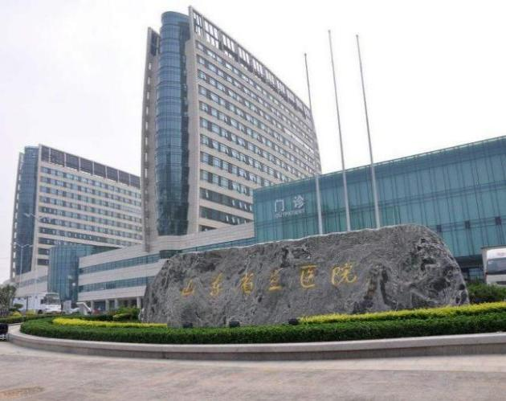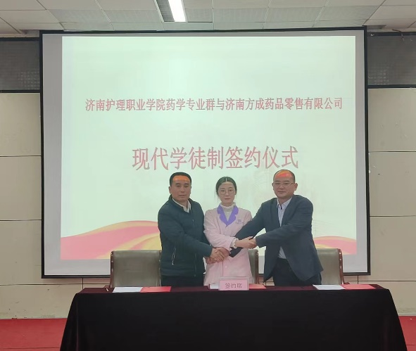
山东省立医院 与济南方成药品零售有限公司现代学徒制签约仪式
2.就业方向
该专业主要面向医院药学部、社会药房、药品经营企业和药品生产企业等单位，在医院药剂科，企业生产部、质量部等岗位，从事药品调剂、静脉药物配置、药库管理、用药指导、药品生产、质量检查、质量管理等工作。
3.学生就业情况
药学专业每年向医疗机构以及药品生产经营等相关单位输送大批优秀毕业生，学生们以扎实的基本功和优秀的品质赢得用人单位的认可。
学院建有完善的就业保障体系，在积极推动“实习与就业高度融合”的基础上，积极拓展就业新途径、新渠道，确保毕业生专业对口就业率达95%以上。
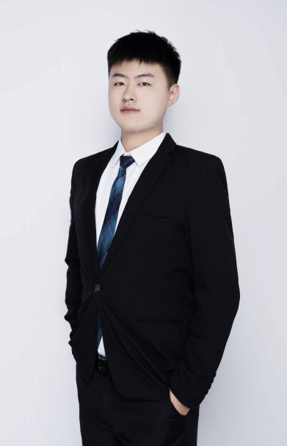
步腾辉
2023届药学专业毕业生
2022年6月于老百姓大药房（山东）连锁有限公司实习，现任该司新零售全渠道运营主管。兼任某医药公司新零售运营顾问，某药企电商渠道销售运营顾问
个人荣誉：年销售业绩3000w运营操盘、老百姓健康药房020渠道业绩TOP1、24年老百姓大药房优秀员工、23年老百姓大药房责任担当奖、22年老百姓大药房优秀实习生、齐鲁工匠后备人才等
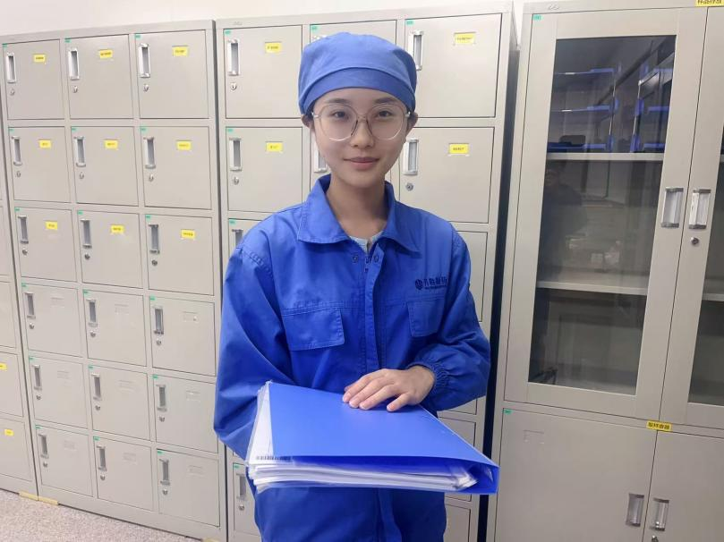
高溪
2024届药学专业毕业生
2023年6月于齐鲁制药有限公司实习,实习期间荣获山东省“技能兴鲁”药物制剂工一等奖，现就职于齐鲁制药有限公司压片主岗，独立带班生产，被评为成长最快的班组长
个人荣誉：2023年“新锐之星”、济南市“技耀泉城”海佑技能大赛“三等奖”等
八、丰富多彩的专业校园文化活动
药学专业活动丰富多彩，不定期举办各项与专业相关的校内外活动，如：“学雷锋，送温暖”志愿服务活动、“义务植树助力美丽乡村建设”志愿服务活动、“标牌知药性，护绿同心行”济南护理职业学院药用植物挂牌活动等，在丰富学生的日常文化生活同时，不断提高药学专业教学质量和学生职业技能水平。
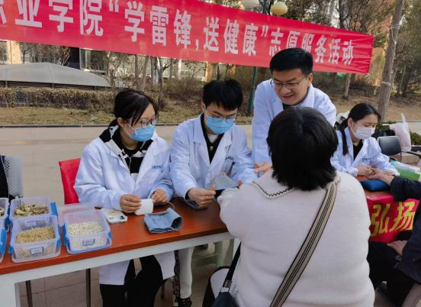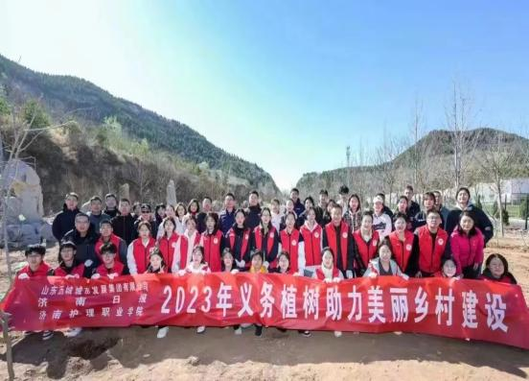
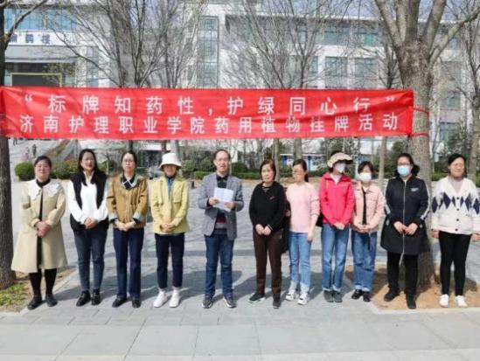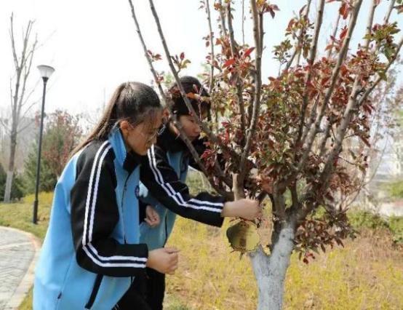
九、招生政策
夏季高考考生需参加山东省统一组织的文化课考试。考生按照山东省教育招生考试院高职（专科）填报志愿的时间段登录省招考院网站填报济南护理职业学院高考志愿。
春季高考考生需参加山东省统一组织的文化考试和技能测试。考生按照山东省教育招生考试院高职（专科）填报志愿的时间段登录省招考院网站填报济南护理职业学院高考志愿。
注：各专业招生计划以教育招生考试院批复为准。
十、贫困生资助
学院通过奖、贷、助、补、免等多种资助方式帮助学生完成学业。家庭经济困难学生可申请助学贷款、“绿色通道”、奖助学金、学费减免、勤工助学等资助项目。资助条件和标准由学院根据学生家庭经济情况，按照省财政厅、省教育厅等5部门《山东省学生资助资金管理办法》（鲁财科教〔2022〕17 号）以及学院相关规定执行。
十一、收费标准
学费标准按照《山东省发展和改革委员会 山东省财政厅 山东省教育厅关于规范完善高校学费收费政策的通知》(鲁发改价格〔2023〕559号)文件执行。退费按照国家和省相关规定执行。
十二、联系方式
专业负责人：冯红敏 19511597791
招生咨询电话：（0531）58164412、59532205、59822206

